Министерство науки и высшего образования Российской Федерации

Федеральное государственное бюджетное образовательное учреждение

высшего образования

«Вятский государственный университет»

Колледж ВятГУ

**ОТЧЕТ**

**ПО ДОМАШНЕЙ КОНТРОЛЬНОЙ РАБОТЕ №1**

**«ВЫЧИСЛЕНИЕ ЗНАЧЕНИЯ ФУНКЦИИ»**

**ПО ДИСЦИПЛИНЕ «ОСНОВЫ АЛГОРИТМИЗАЦИИ И ПРОГРАММИРОВАНИЯ»**

Выполнила: студентка учебной группы ИСПк-202-52-00

Машинина Алиса Алексеевна

Преподаватель:

Сергеева Елизавета Григорьевна

Киров

2022

1. **Цель контрольной работы:**

Изучить базовую структуру организации программы и основные конструкции языка программирования Pascal.

1. **Формулировка задания (Вариант 9):**

Задание 1. Написать программу, вычисляющую значение функции:

(cos(x)/e^x)*(sin(x)/tg(x)), если x<-10;

x^(0,1*x)*36, если -10<=x<-1;

-x/lg(x)+x^(0,1*x), если -1<=x.

Задание 2. Вычислить значение функции на интервале [-12;1] с шагом 0.3

1. **Схема алгоритма с комментариями:**

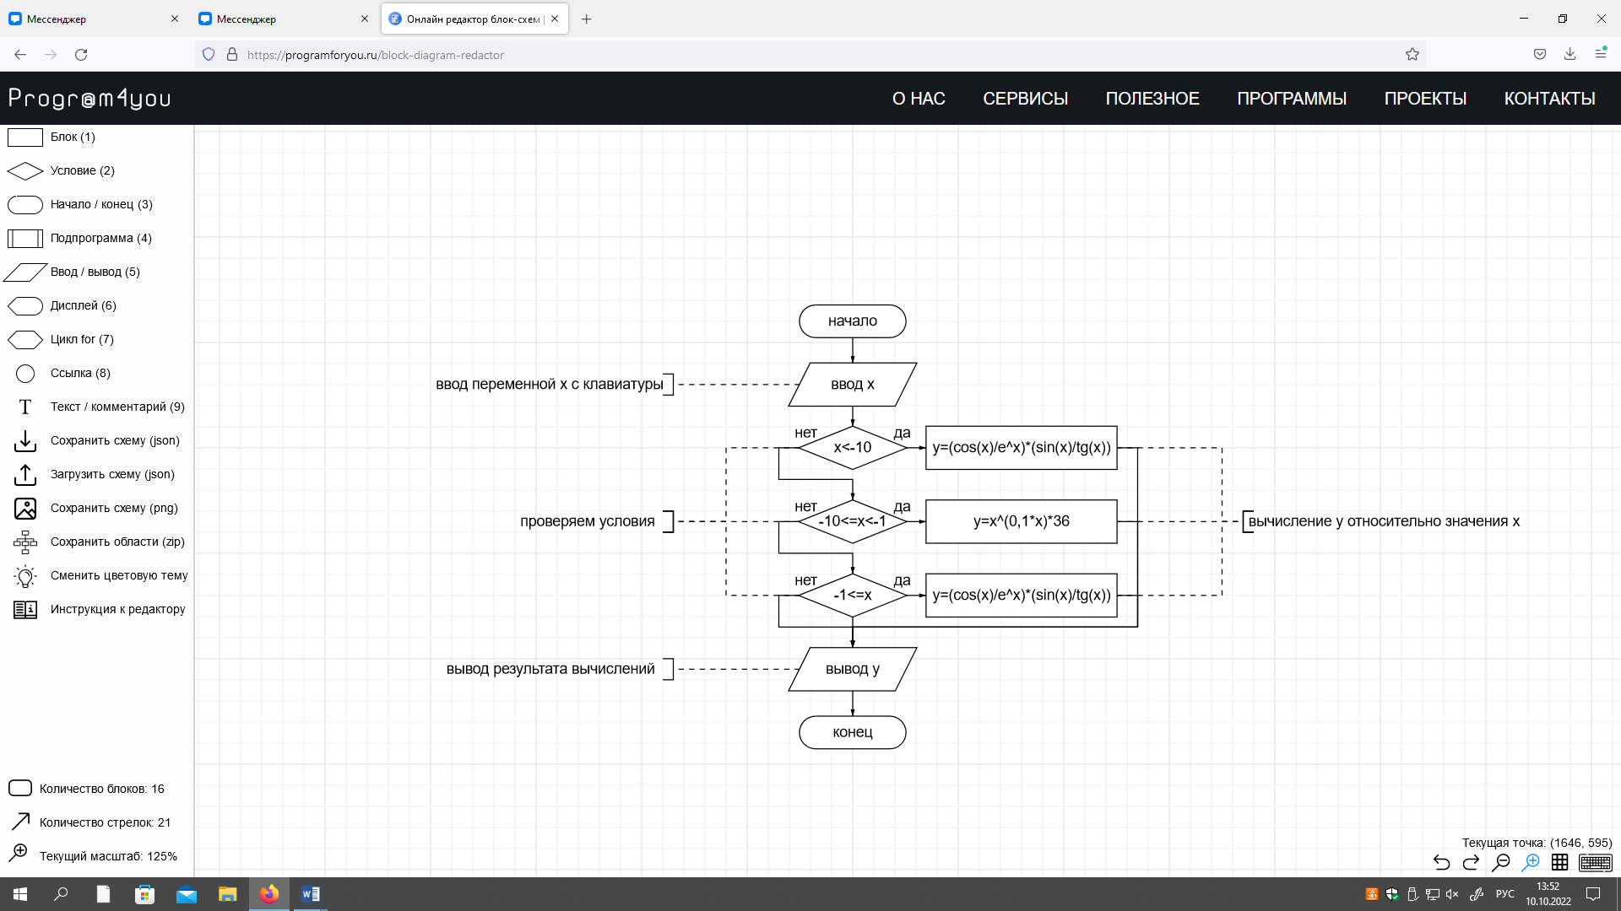

Рисунок 1 – Схема алгоритма

1. **Код программы:**

var x, y, h, a, b: real;

begin

writeln('Найти y на отрезке');

readln (a,b);

writeln ('С шагом');

readln (h);

x:=a;

while x<=b do

begin

if x<-10 then y:=(cos(x)/exp(x))*(sin(x)/tan(x));

if (-10<=x) and (x<-1) then y:= x*power(x,0.1*x)*36;

if (-1<=x) then y:=-x/log(x)+x*power(x,0.1*x);

if 12<=x then y:=sqr(x);

writeln ('При x= ' , x:0:1 , ' y=',y:0:3);

x:=x+h;

end;

end.

1. **Результаты выполнения программы:**

Вводим с клавиатуры отрезок числовой прямой со значениями -12 и 1, шаг равен 0.3.

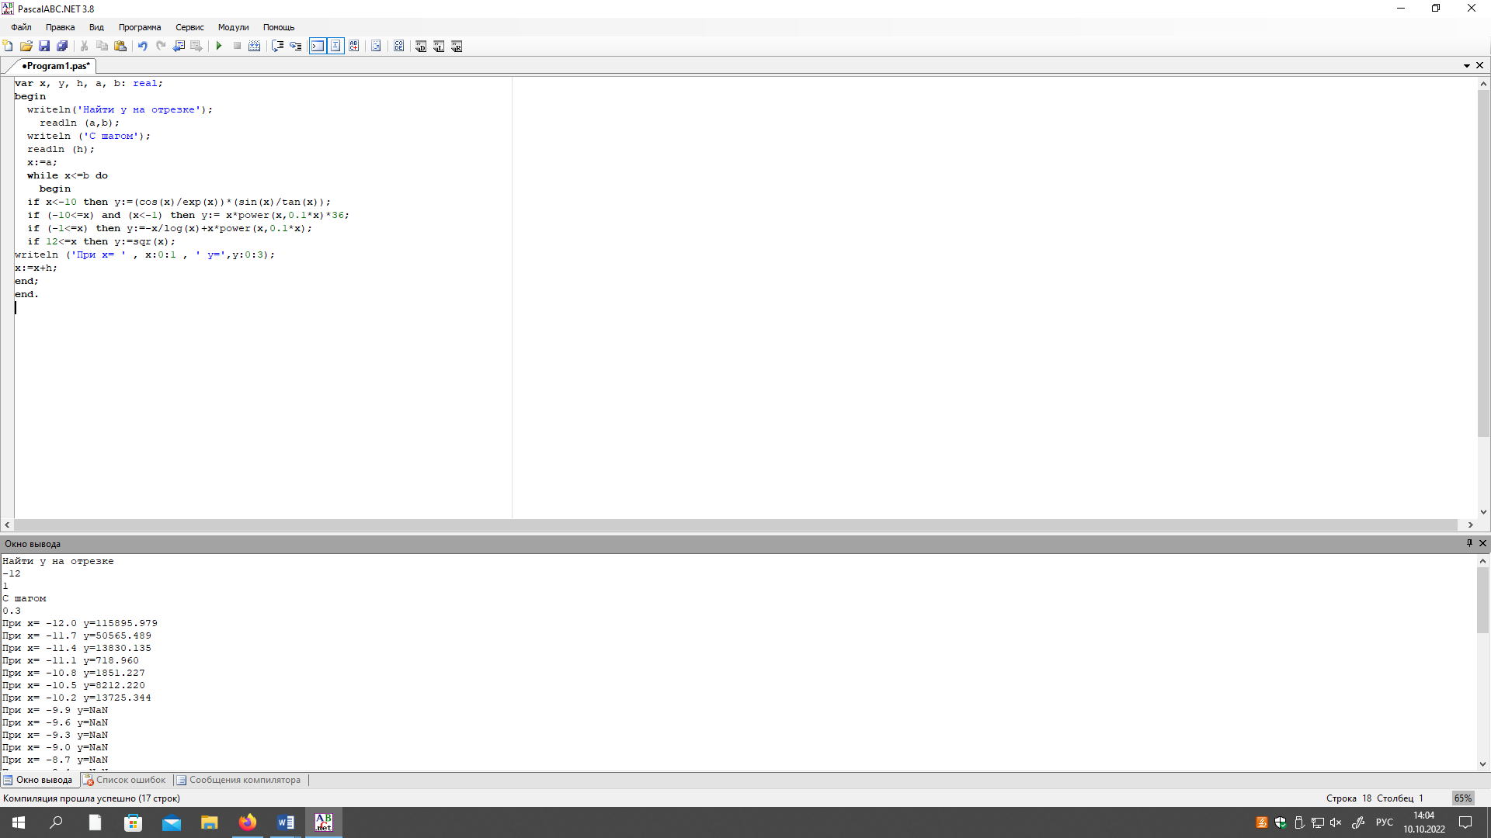

Рисунок 2 – Пример вычислений

1. **Вывод:**

В ходе проведения домашней контрольной работы были исследованы базовые структуры организации программы и основные конструкции языка программирования Pascal.

В результате проведения домашней контрольной работы были написаны и составлены: цель работы, формулировка данных заданий, код программы и составлена блок-схема алгоритма с несколькими комментариями. В отчете был отображен результат выполнения программы - пример вычислений.

Написав данный отчет, мы пришли к следующему выводу: программа была выполнена в полном объеме, цель домашней контрольной работы была достигнута, так же были получены новые знания и умения.